**Бот FAQ**

**Общие сведения**

**Бот FAQ** (*frequently asked questions*) — **настраиваемый** цифровой продукт ЦТ Проектного Комитета, направленный на закрытие часто задаваемых вопросов и повышение лояльности ЦА к каждому проекту.

Бот работает в социальной сети «ВКонтакте», интегрируется в сообщества каждого проекта и имеет **2 канала** взаимодействия: **с пользователем** и **с администратором,** в которых имеет разные команды и возможности.

Для пользователя — открытый чат с сообществом проекта;

Для администратора — закрытый чат для управления ботом;

Полная настройка бота (структура, наполнение, визуальное оформление) осуществляется через **Google-таблицу**.

**Спортфест:**[**https://vk.cc/cmCzNo**](https://vk.cc/cmCzNo) **БСБ:**[**https://vk.cc/cmCzOW**](https://vk.cc/cmCzOW) **Урбан:**[**https://vk.cc/cmCzQg**](https://vk.cc/cmCzQg)

Для того, чтобы эффективно настроить и управлять ботом, необходимо **построить логическое дерево шаблонов** бота в интерактивной доске Miro.

**Ссылка:** [**https://vk.cc/cmuuDn**](https://vk.cc/cmuuDn)

**Чат с пользователем**

Бот FAQ может исполнять любые заранее заданные администратором команды (кнопки, текстовые сообщения), исходя из концепции и потребности каждого проекта.

**Пример: Открытая группа ПК. Цель — информирование о деятельности подразделения и проектах.**

1. **Пользователь начал диалог с группой**

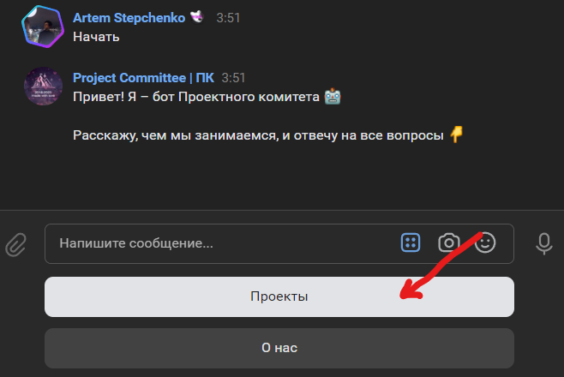

1. **Пользователь нажал на кнопку «Проекты»**

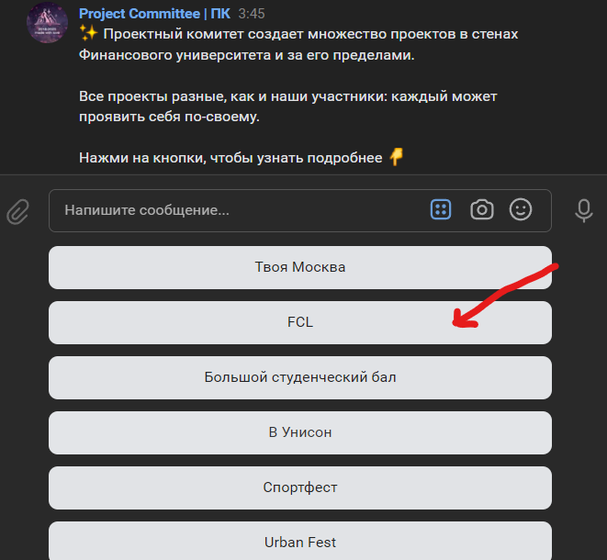

1. **Пользователь нажал на кнопку «FCL»**

**ВАЖНО!** Бот FAQ поддерживает технологию «Юзер сейс», т. е. не только выполняет команды по заданным кнопкам, но и воспринимает рукописные сообщения от пользователя или предлагает возможные варианты команд, определяя похожие слова/выражения.

**Точное совпадение** — слово «ивент» заранее прописано в возможных вариантах по технологии «Юзер сейс»:

Слово «праект» написано **с ошибкой**, бот предложил **возможные варианты**, наиболее удовлетворяющие запросу:

**Логическое дерево шаблонов**

Для того, чтобы понять логику бота и проработать наполнение, необходимо построить **логическое дерево шаблонов** в интерактивной доске Miro**.**

**Ссылка:** [**https://vk.cc/cmuuDn**](https://vk.cc/cmuuDn)

**Основные обозначения:**

**Пример дерева шаблонов бота FAQ для открытой группы:**

**Шаблон (template) —** сочетание заранее заданных кнопок и текстовых сообщений, которое будет отправляться пользователю при выполнении команды. Всегда начинается сообщением и заканчивается кнопкой/ пулом кнопок.

**Текст (text)** **—** текстовое сообщение, которое отправляется пользователю. Является конечным событием при запросе и не имеет кнопок действий.

**Разграничение дерева на шаблоны и текст:**

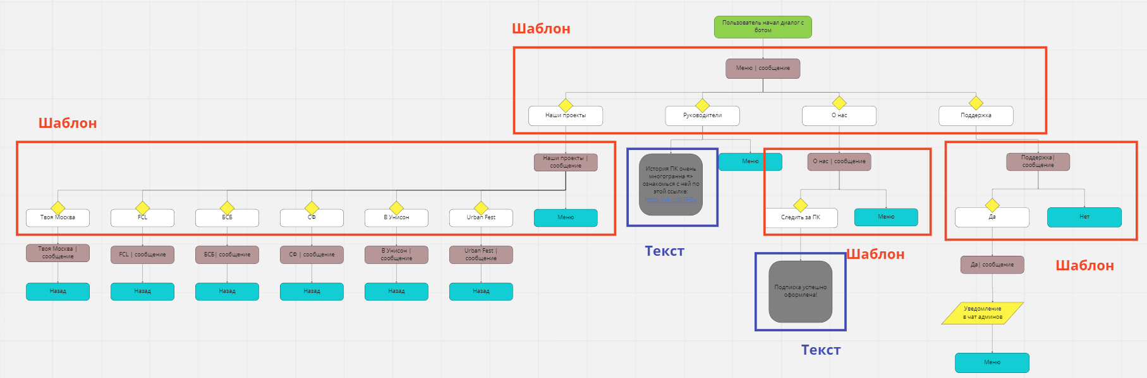

**Управление ботом (Google-таблица)**

Полная настройка, включая логику, наполнение, оформление и т. д. **осуществляется в специальной google-таблице**, к которой обращается программа.

**Спортфест:**[**https://vk.cc/cmCzNo**](https://vk.cc/cmCzNo) **БСБ:**[**https://vk.cc/cmCzOW**](https://vk.cc/cmCzOW) **Урбан:**[**https://vk.cc/cmCzQg**](https://vk.cc/cmCzQg)

Таблица состоит из 12 столбцов:

1. **Юзер сейс** — набор командных слов, при использовании которых (похожих), бот будет отправлять нужный шаблон пользователю
2. **Имя шаблона** — простое название шаблона
3. **Код шаблона** — техническое название шаблона
4. **Сообщение** — заготовленное сообщение, которое будет отправляться пользователю при вызове шаблона
5. **Кнопка 1** — название первого столбца кнопок
6. **Цвет 1** — задаваемый цвет кнопки для 1 столбца кнопок
7. **После нажатия 1** — содержит код шаблона, который будет отправлен после нажатия кнопки для 1 столбца кнопок
8. **Шаблон/текст 1** — что будет отправлено пользователю: шаблон или текст для 1 столбца кнопок
9. **Кнопка 2** – название второго столбца кнопок
10. **Цвет 2** — задаваемый цвет кнопки для 2 столбца кнопок
11. **После нажатия 2** — содержит код шаблона, который будет отправлен после нажатия кнопки для 1 столбца кнопок
12. **Шаблон/текст 2** — что будет отправлено пользователю: шаблон или текст для 2 столбца кнопок

Каждая строка таблицы является **шаблоном**.

**Пример таблицы бота для открытой группы:**

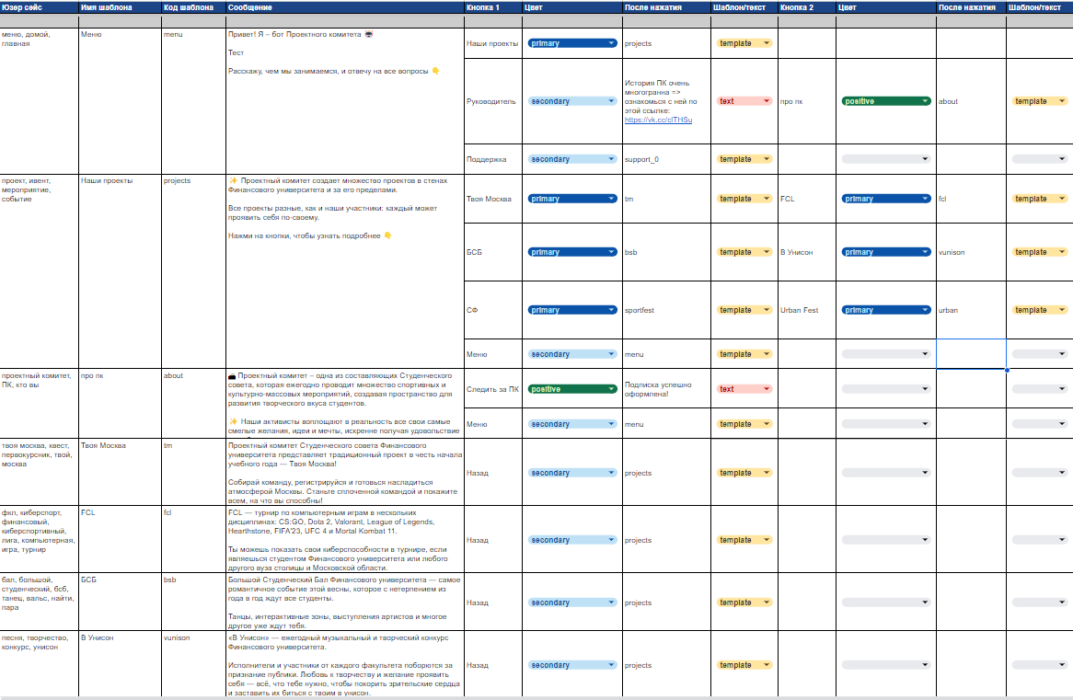

В таблице также есть 10 столбцов, в которых написан программный код для каждой кнопки. Они помечены **красным** цветом, **их трогать НЕЛЬЗЯ!**

**Управление ботом (чат администраторов)**

Чат администраторов является важным элементом при настройке и дальнейшей работе с ботом. Он необходим, чтобы **узнать статус**, **ссылку на Google-таблицу** и возможность **обновить содержимое бота**.

Команда «!старт» запускает бота и отправляет шаблон с сообщением и кнопкой, позволяющей обновить содержимое в Google-таблице, после внесённых изменений:

Также в чат администраторов приходит уведомление со ссылками на сообщение, если у пользователя появился вопрос, который требуется закрыть **вручную**:

**Заключение**

При грамотной проработки и анализа «болей» ЦА каждого проекта, бот сможет закрыть большую часть вопросов, тем самым сэкономить время на ручную прописку каждому пользователю, а также повысит лояльность к бренду проекта.

По всем возникающим вопросам/проблемам:

1. ***Степченко Артём Викторович – product manager***[***https://vk.com/a.stepchenko***](https://vk.com/a.stepchenko) ***+7 (918) 541 89-40***
2. ***Валяев Георгий Анатольевич – разработчик***[***https://vk.com/exponencial***](https://vk.com/exponencial) ***+7 (916) 877-95-34***
3. ***Востров Игорь Юрьевич – заместитель председателя по техническому обеспечению и логистике***[***vostrov.igor10@gmail.com***](mailto:vostrov.igor10@gmail.com) ***+7 (996) 170-37-47***